Схема расположения мест (площадок) накопления твердых коммунальных отходов на территории Сланцевского городского поселения Сланцевского муниципального района Ленинградской области
202.Контейнерная площадка г. Сланцы ул. Чкалова д.7
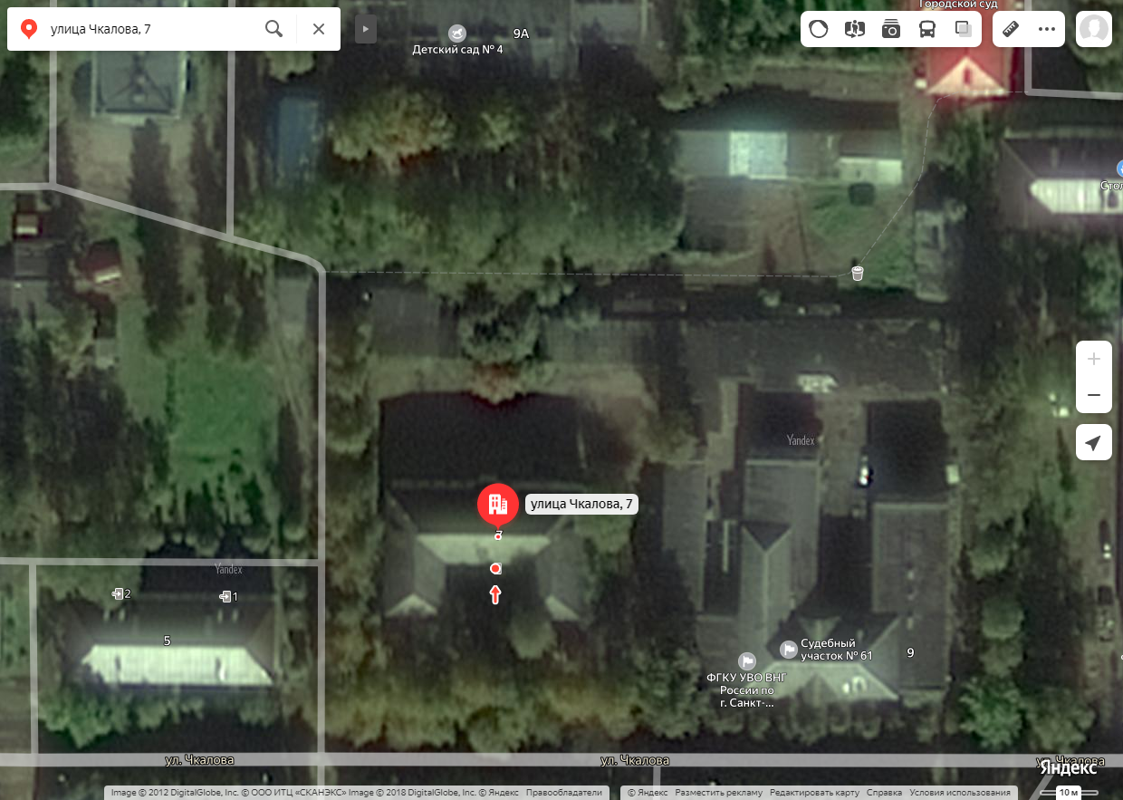
203.Контейнерная площадка г. Сланцы ул.Ремонтников, д1
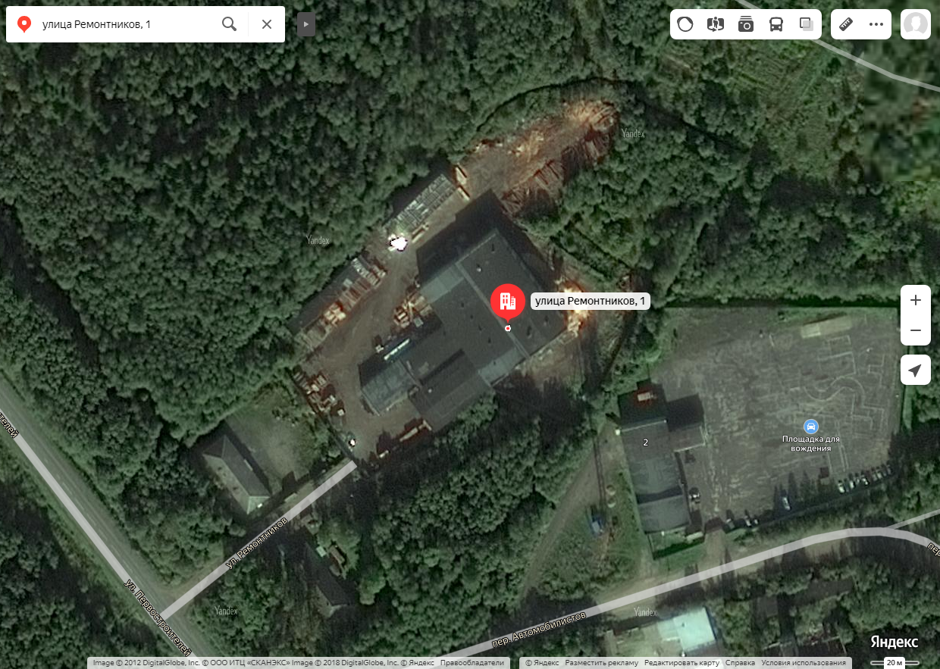
204.Контейнерная площадка г. Сланцы, Сланцевское шоссе д.32

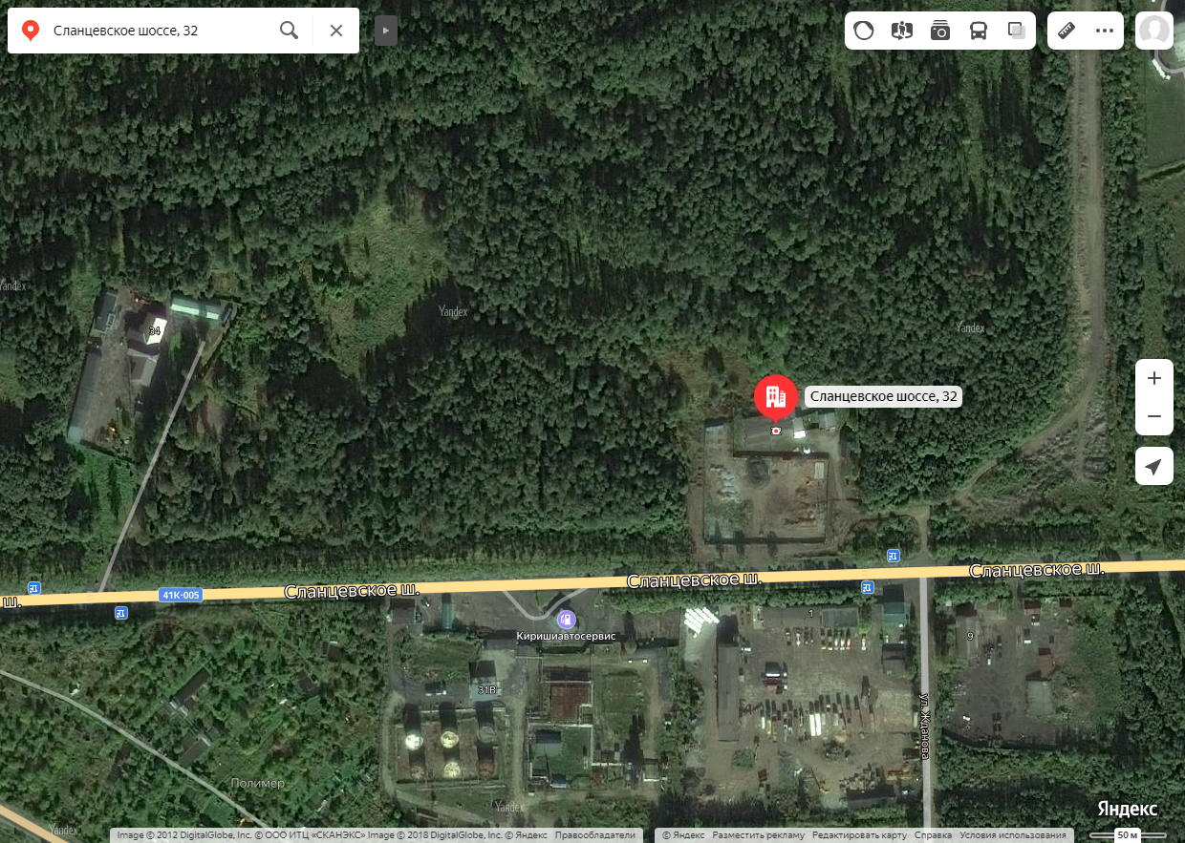
205.Контейнерная площадка г. Сланцы, Комсомольское шоссе д.114А
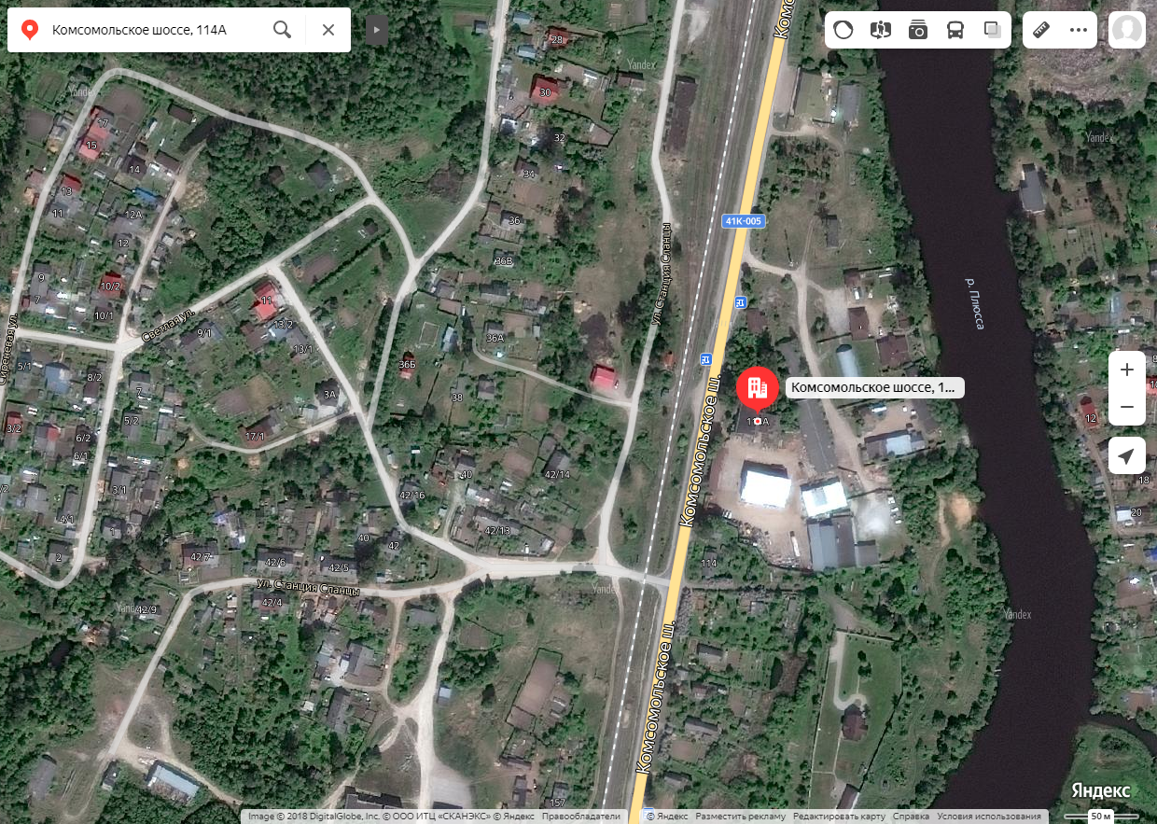

206.Контейнерная площадка д. Большие Поля(напротив уч.32б, левее кладбища в д. Большие Поля)
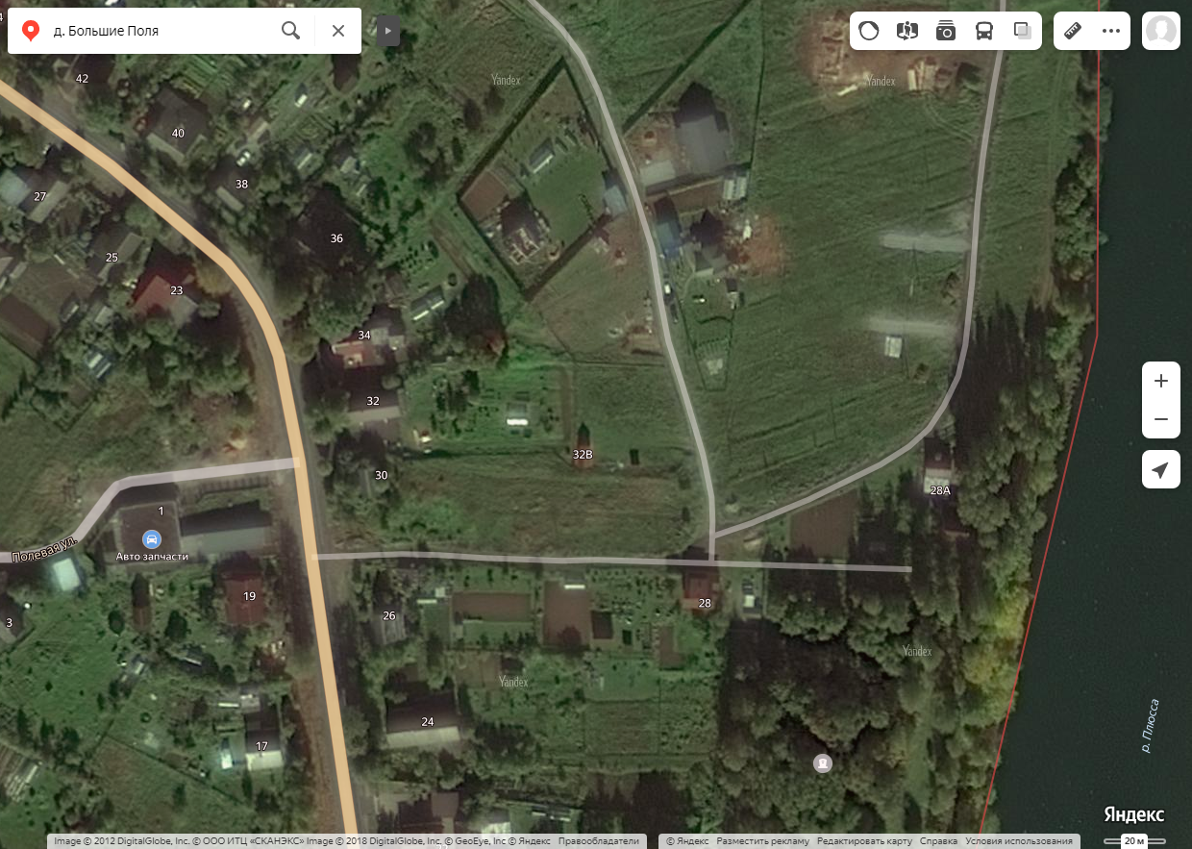
207.Контейнерная площадка П. Шахты №3( напротива д. № 14 по ул. 1-я линия)
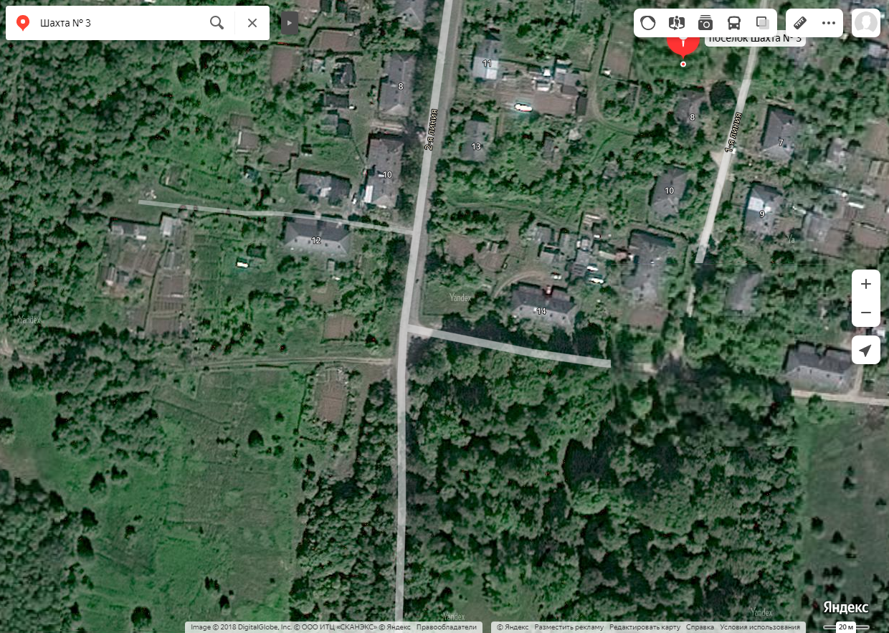

208.Контейнерная площадка Д. Сижно (северная часть) напротив уч.№4, левее кладбища
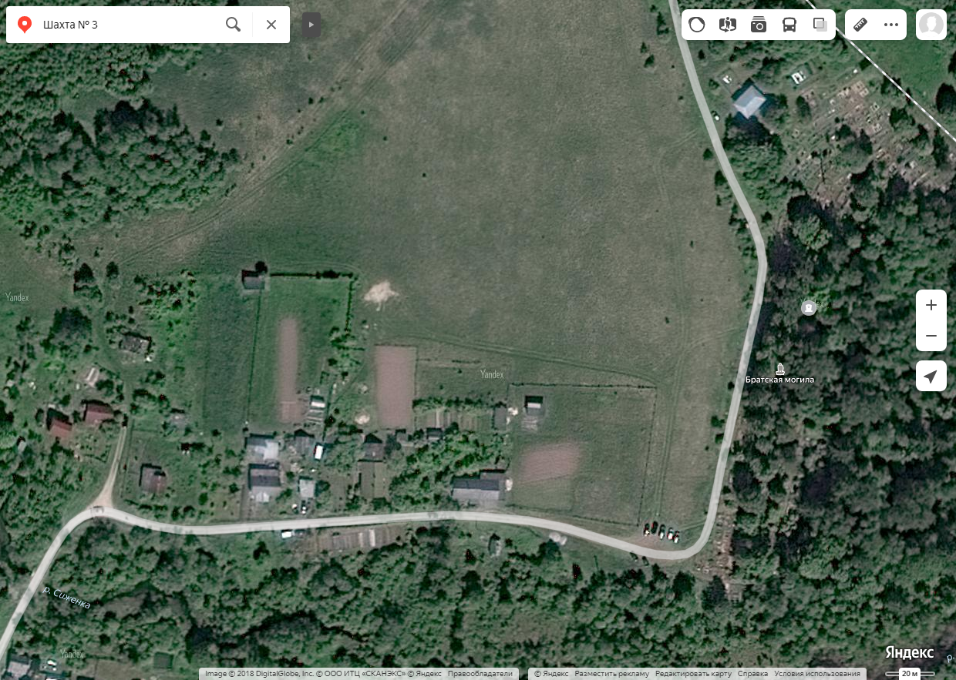
Номер места накопления ТКО, указанный в наименовании соответствует порядковому номеру, указанному в реестре мест (площадок) накопления ТКО.

